Q1. Risques du secret stocké dans le home, et pourquoi ils sont limités sur Onyxia
Le secret persistant est écrit dans un fichier (~/.duckdb/stored_secrets) qui contient les identifiants S3, donc la clé secrète et le jeton de session. Quiconque peut lire ce fichier peut accéder au stockage à ta place : un autre processus ou une dépendance malveillante tournant sous ton utilisateur, une copie ou une sauvegarde du répertoire personnel, ou un fichier copié par erreur dans un dépôt Git. Avec ces identifiants, il peut lire, modifier ou supprimer tes données. Sur Onyxia, le risque est limité parce que les identifiants sont temporaires : ils sont créés au démarrage du service et expirent, d'où la nécessité de redémarrer le service en cas d'erreur ExpiredToken. Ils sont aussi liés à ton compte et à ton bucket, et le conteneur est éphémère et personnel. Une fuite aurait donc une portée et une durée limitées.
Q2. Restreindre l'accès à S3 pour un Job Kubernetes
Il ne faut pas réutiliser le secret de l'utilisateur. On donne au Job ses propres identifiants, créés avec le principe du moindre privilège : une politique d'accès limitée au bucket ou au préfixe nécessaire, en lecture seule si le Job ne fait que lire, et idéalement des identifiants à durée de vie courte (jeton STS). Ces identifiants sont stockés dans un Secret Kubernetes, injecté uniquement dans ce Job sous forme de variables d'environnement ou de fichier monté, et le Job utilise son propre ServiceAccount, avec un RBAC qui n'autorise que la lecture de ce Secret. Côté DuckDB, le Job crée un secret temporaire (en mémoire, avec CREATE SECRET sans PERSISTENT) à partir de ces variables, plutôt qu'un secret persistant sur disque.

Q3. Pourquoi approx_unique renvoie 40 et 3167 ?
approx_unique ne compte pas les valeurs distinctes, il les estime avec un algorithme probabiliste (de type HyperLogLog). Cet algorithme est très rapide et consomme peu de mémoire, parce qu'il ne mémorise pas toutes les valeurs, mais il comporte une marge d'erreur, dans les deux sens. Ici, il sous-estime les utilisateurs (40 au lieu de 50) et surestime les commandes (3167 au lieu de 2829, soit plus que le nombre de lignes, ce qui serait impossible pour un compte exact). Pour un chiffre exact, il faut utiliser count(DISTINCT ...), par exemple pour vérifier l'unicité des identifiants.
Q4. Problème d'inférence de types sur un gros fichier
DuckDB déduit les types à partir d'un échantillon des premières lignes (environ 20 000 par défaut). Si ces lignes ne sont pas représentatives, il choisit un type trop étroit, par exemple BIGINT pour une colonne qui contient plus loin du texte (N/A) ou des décimaux, ou une date au mauvais format. Quand une valeur incompatible apparaît après l'échantillon, la lecture échoue en cours de route avec une erreur de conversion, ou, si on ignore les erreurs, des lignes sont perdues ou mises à NULL sans bruit. On évite le problème en augmentant l'échantillon (sample_size = -1), en déclarant le schéma explicitement (types ou columns), ou en lisant tout en VARCHAR puis en castant.

Parquet
Q5. Pourquoi uuid est à peine compressé ?
Les UUID sont des identifiants aléatoires, tous distincts et de longueur fixe (36 caractères). Il n'y a donc aucune répétition à exploiter : l'encodage par dictionnaire est inutile (le dictionnaire serait aussi gros que les données) et Snappy ne trouve aucun motif à factoriser. Dans le résultat du lab, la colonne passe de 113 189 à 102 191 octets, soit un gain d'environ 10 %. À l'inverse, user_uuid et product, qui ont peu de valeurs distinctes, se compressent très bien par dictionnaire.
Q6. Pourquoi certaines colonnes ont une taille compressée supérieure à la taille non compressée ?
Dans Parquet, la taille « non compressée » est celle des données déjà encodées (dictionnaire, entiers binaires) avant l'application du codec. Pour des colonnes déjà très compactes ou à forte entropie, comme date (timestamps) ou product (indices de dictionnaire), Snappy ne trouve rien à réduire. Il ajoute même un petit surcoût fixe (en-têtes de blocs, métadonnées), ce qui rend le résultat légèrement plus gros (par exemple 22 667 contre 22 661 octets pour date, 1 271 contre 1 266 pour product dans le lab). La différence est minime, mais elle montre que la compression n'apporte rien sur des données déjà denses.
Vérifie dans ton tableau parquet_metadata quelles colonnes sont dans ce cas, et adapte les chiffres.
Partitionnement
Q7. Pourquoi partitionner par uuid est une mauvaise idée ?
Un uuid est unique par ligne : on obtiendrait une partition, donc un dossier et un fichier Parquet, par commande (2 829 fichiers d'une seule ligne). Le stockage objet n'a pas de vrais répertoires, seulement des préfixes sur un espace plat, et chaque objet implique une requête HTTP avec sa latence. Lister et ouvrir des milliers de petits objets est lent (le listing est paginé), et chaque fichier Parquet porte un footer de métadonnées bien plus gros que ses données utiles. C'est le problème des « petits fichiers ». De plus, le partitionnement n'apporte aucun gain : on ne filtre pas une plage de uuid pour écarter des partitions, et le nombre de partitions croît sans limite.
Q8. Colonne de partition pour des commandes qui grossissent chaque jour
Il faut partitionner par date (jour, ou mois si le volume quotidien est faible). Les requêtes analytiques filtrent presque toujours sur une période, donc le partition pruning écarte les périodes inutiles. Chaque nouveau jour crée simplement une nouvelle partition, sans réécrire les anciennes, ce qui convient à des objets immuables. La cardinalité reste raisonnable et contrôlée (365 partitions par an), à l'opposé de uuid. Il faut choisir une granularité qui évite les fichiers trop petits, d'où le mois plutôt que le jour quand les volumes sont modestes.
Grande échelle
Q10. Que devient le filtre si les commandes sont mélangées ?
L'efficacité du filtre repose sur les statistiques min/max de la colonne date dans chaque row group, qui permettent d'écarter les groupes hors plage. Si les commandes étaient mélangées, chaque row group contiendrait des dates de toute la période : leurs min et max couvriraient quasiment tout l'intervalle, et aucun groupe ne pourrait être écarté. DuckDB devrait lire tous les row groups, perdant le bénéfice du predicate pushdown. La lecture resterait plus légère que le CSV grâce à la lecture par colonne, mais bien moins efficace qu'avec des données triées. Trier les données sur la colonne de filtre à l'écriture est donc ce qui rend le pruning efficace.
Réponses à trous (à compléter avec tes sorties)
Q9. Nombre de row groups et groupes ignorés
Le fichier orders.parquet contient N row groups d'environ X lignes chacun. Pour le filtre date >= '2100-01-01', DuckDB compare cette borne au stats_max de la colonne date de chaque groupe : les K groupes dont le maximum est antérieur à 2100 sont ignorés sans être lus, et seuls les N − K groupes restants sont lus.
Tu prends N, X et K dans la sortie de la requête avec count(*) FILTER.
Q11. Temps CSV vs Parquet, réseau vs parsing
La requête Parquet est plus rapide (T_parquet s contre T_csv s pour le CSV). Deux raisons se cumulent. D'une part le réseau : le CSV est téléchargé en entier (in: A MiB) alors que le Parquet ne transfère que le footer et les colonnes utiles (in: B KiB). D'autre part le parsing : le CSV doit être lu octet par octet et typé, alors que le Parquet est binaire, typé et compressé. En comparant le CSV sur S3 (T_csv) au CSV en local (T_csv_local), on isole la part du réseau (T_csv − T_csv_local) ; l'écart entre le CSV local et le Parquet (T_csv_local − T_parquet) représente la part du parsing.
Pour les valeurs : A et B viennent du champ in:, et les temps de Total Time.

- What is the average number of orders per user, and the average quantity per order?
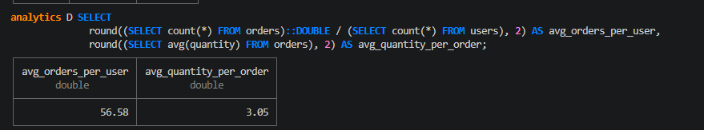
- For each user, what is the date of their first and last order, and the number of days between them?
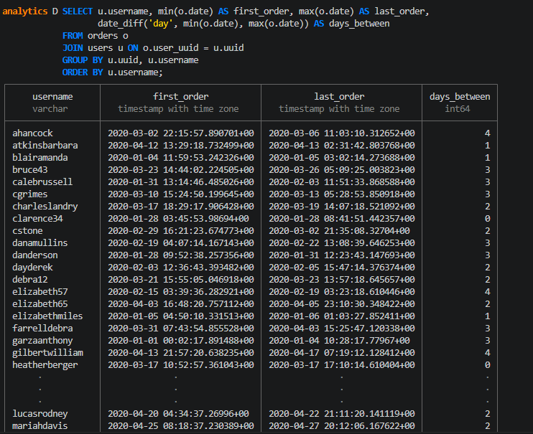
- Which hour of the day has the highest quantity sold? Use the hour function.
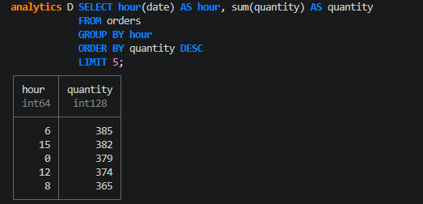
- For each product, what is the month-over-month variation of the quantity sold, in percent? Use the lag window
function.
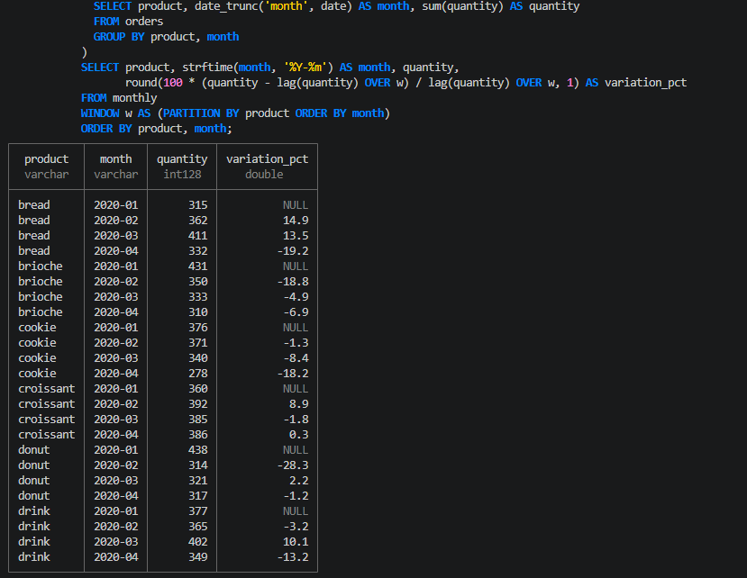
- Which users ordered every product at least once?

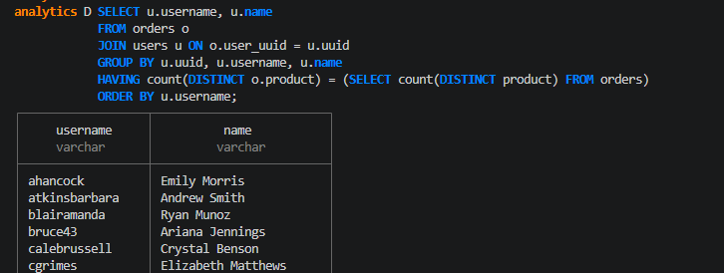

Étape 6 parquet
Q6/7
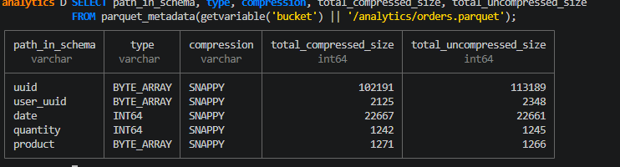
Q 7/8 :
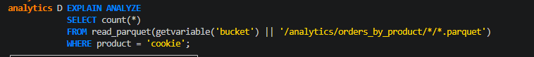
Etape 7:

